稻草制乙醇汽油
刘雨诗 17301050159
技术原理：
2014年，日本大成建设公司声称该公司技术人员成功开发出一项新技术，可低成本、高产量地利用稻草生产生物乙醇。
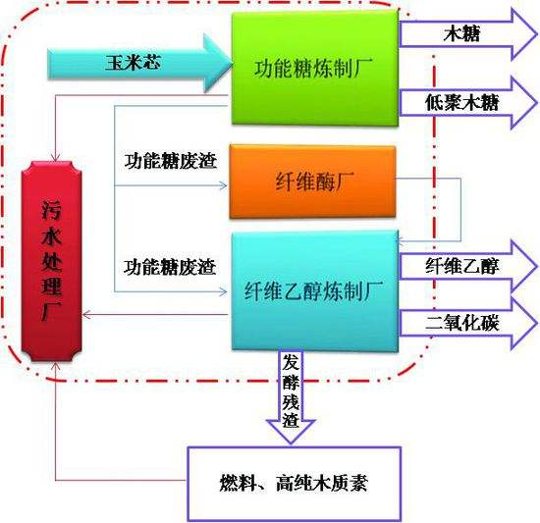
据这家公司技术人员介绍，现有利用稻草生产生物乙醇的技术不仅生产成本高，而且会产生较多二氧化碳，不利于环境保护和推广使用。在通常情况下，稻草中的淀粉很难溶解于水，所以，现有技术主要是利用稻草中的纤维素来生产乙醇，淀粉没有得到有效利用。
使稻草中的淀粉更容易分解是新技术的关键。技术人员在稻草原料中增添了一种特殊的碱溶液，并确认淀粉在碱溶液中能充分溶解。然后，再将溶解后的淀粉采用与纤维素不同的生产工艺，使淀粉转化成糖。 （图为过去制乙醇工艺）

技术应用：
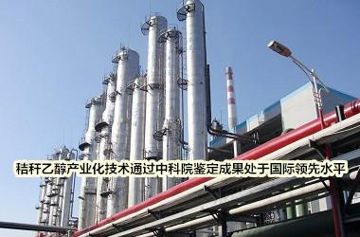
目前，该公司的实验生产设备已经能够用1吨干稻草生产出315升乙醇，与利用原有技术与设备生产相比，产量增加了24%以上，成本也已下降到每升70.7日元（约合0.7美元）。
生物乙醇已成为美国、巴西等国重要的清洁燃料，但目前生物乙醇基本上用玉米等粮食作物生产，常常会与粮食安全产生矛盾，不具有可持续性。而稻草资源十分丰富，价格低廉，以其为原料的低成本、清洁环保生产技术将有良好发展前景。(

优点：
1，辛烷值高，抗爆性好。
2，乙醇含氧量高达34.7%。在汽油中含10%的乙醇，含氧量就能达到3.5%。
3，车用乙醇汽油的使用可有效的降低汽车尾气排放，改善能源结构。国内研究表明，E15乙醇汽油（汽油中乙醇含量为15%）比纯车用无铅汽油碳烃排量下降16.2%，一氧化碳排量下降30%。
4，燃料乙醇的生产资源丰富，技术成熟。当在汽油中掺兑少于10%时，对在用汽车发动机无需进行大的改动，即可直接使用乙醇汽油。

不足：
1，乙醇的热值是常规车用汽油的60%，据有关资料的报道，若汽车不作任何改动就使用含乙醇10%的混合汽油时，发动机的油耗会增加5%。
2，乙醇的汽化潜热大，理论空燃比下的蒸发温度大于常规汽油。影响混合气的形成及燃烧速度，导致汽车动力性，经济型，及冷启动性的下降，不利于汽车的加速性。
3，乙醇在燃烧过程中会产生乙酸，对汽车金属特别是铜有腐蚀作用。有关试验表明，在汽油中乙醇的含量在0～10%时，对金属基本没有腐蚀，但乙醇含量超过15%时，必须添加有效的腐蚀抑止剂。
4，乙醇是一种优良溶剂，易对汽车的密封橡胶及其他合成非金属材料产生轻微的腐蚀，溶涨，软化或龟裂作用。
5，乙醇易吸于水，车用乙醇汽油的含水量超过标准指标后，容易发生液相分离。

